项目编号：2012XGB21

淮北师范大学新校区物资设备
招标采购项目

招标文件

（图书馆书架供货与安装）

淮北师范大学新校区建设与管理指挥部
二O一二年六月

项目名称:图书馆书架供货与安装

一、数量：见附表
二、安装地点：新校区
三、技术要求：
图书馆配置技术需求一览表
序号 | 产品名称 |  | 参考图片 |  | 规格(W*D*Hmm) |  | 材质说明 |  | 单位 |  | 数量
1 | 双面  六层  钢制  书架 | 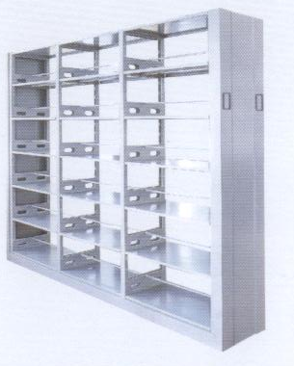 |  | 900*480*2200 |  | 采用优质冷轧钢板，厚度：立柱：1.5mm；底脚：2.0mm；；层板：1.2mm；挂板：1.2mm；护板：1.0mm；顶板：1.0mm。表面涂料：酸洗磷化处理，高温静电喷塑。颜色:浅灰色,亚光，标牌使用亚克力材料。 |  | 节 |  | 主架 |  | 7
 |  |  |  |  |  |  |  |  |  | 副架 |  | 66
2 | 五层钢制期刊架 | 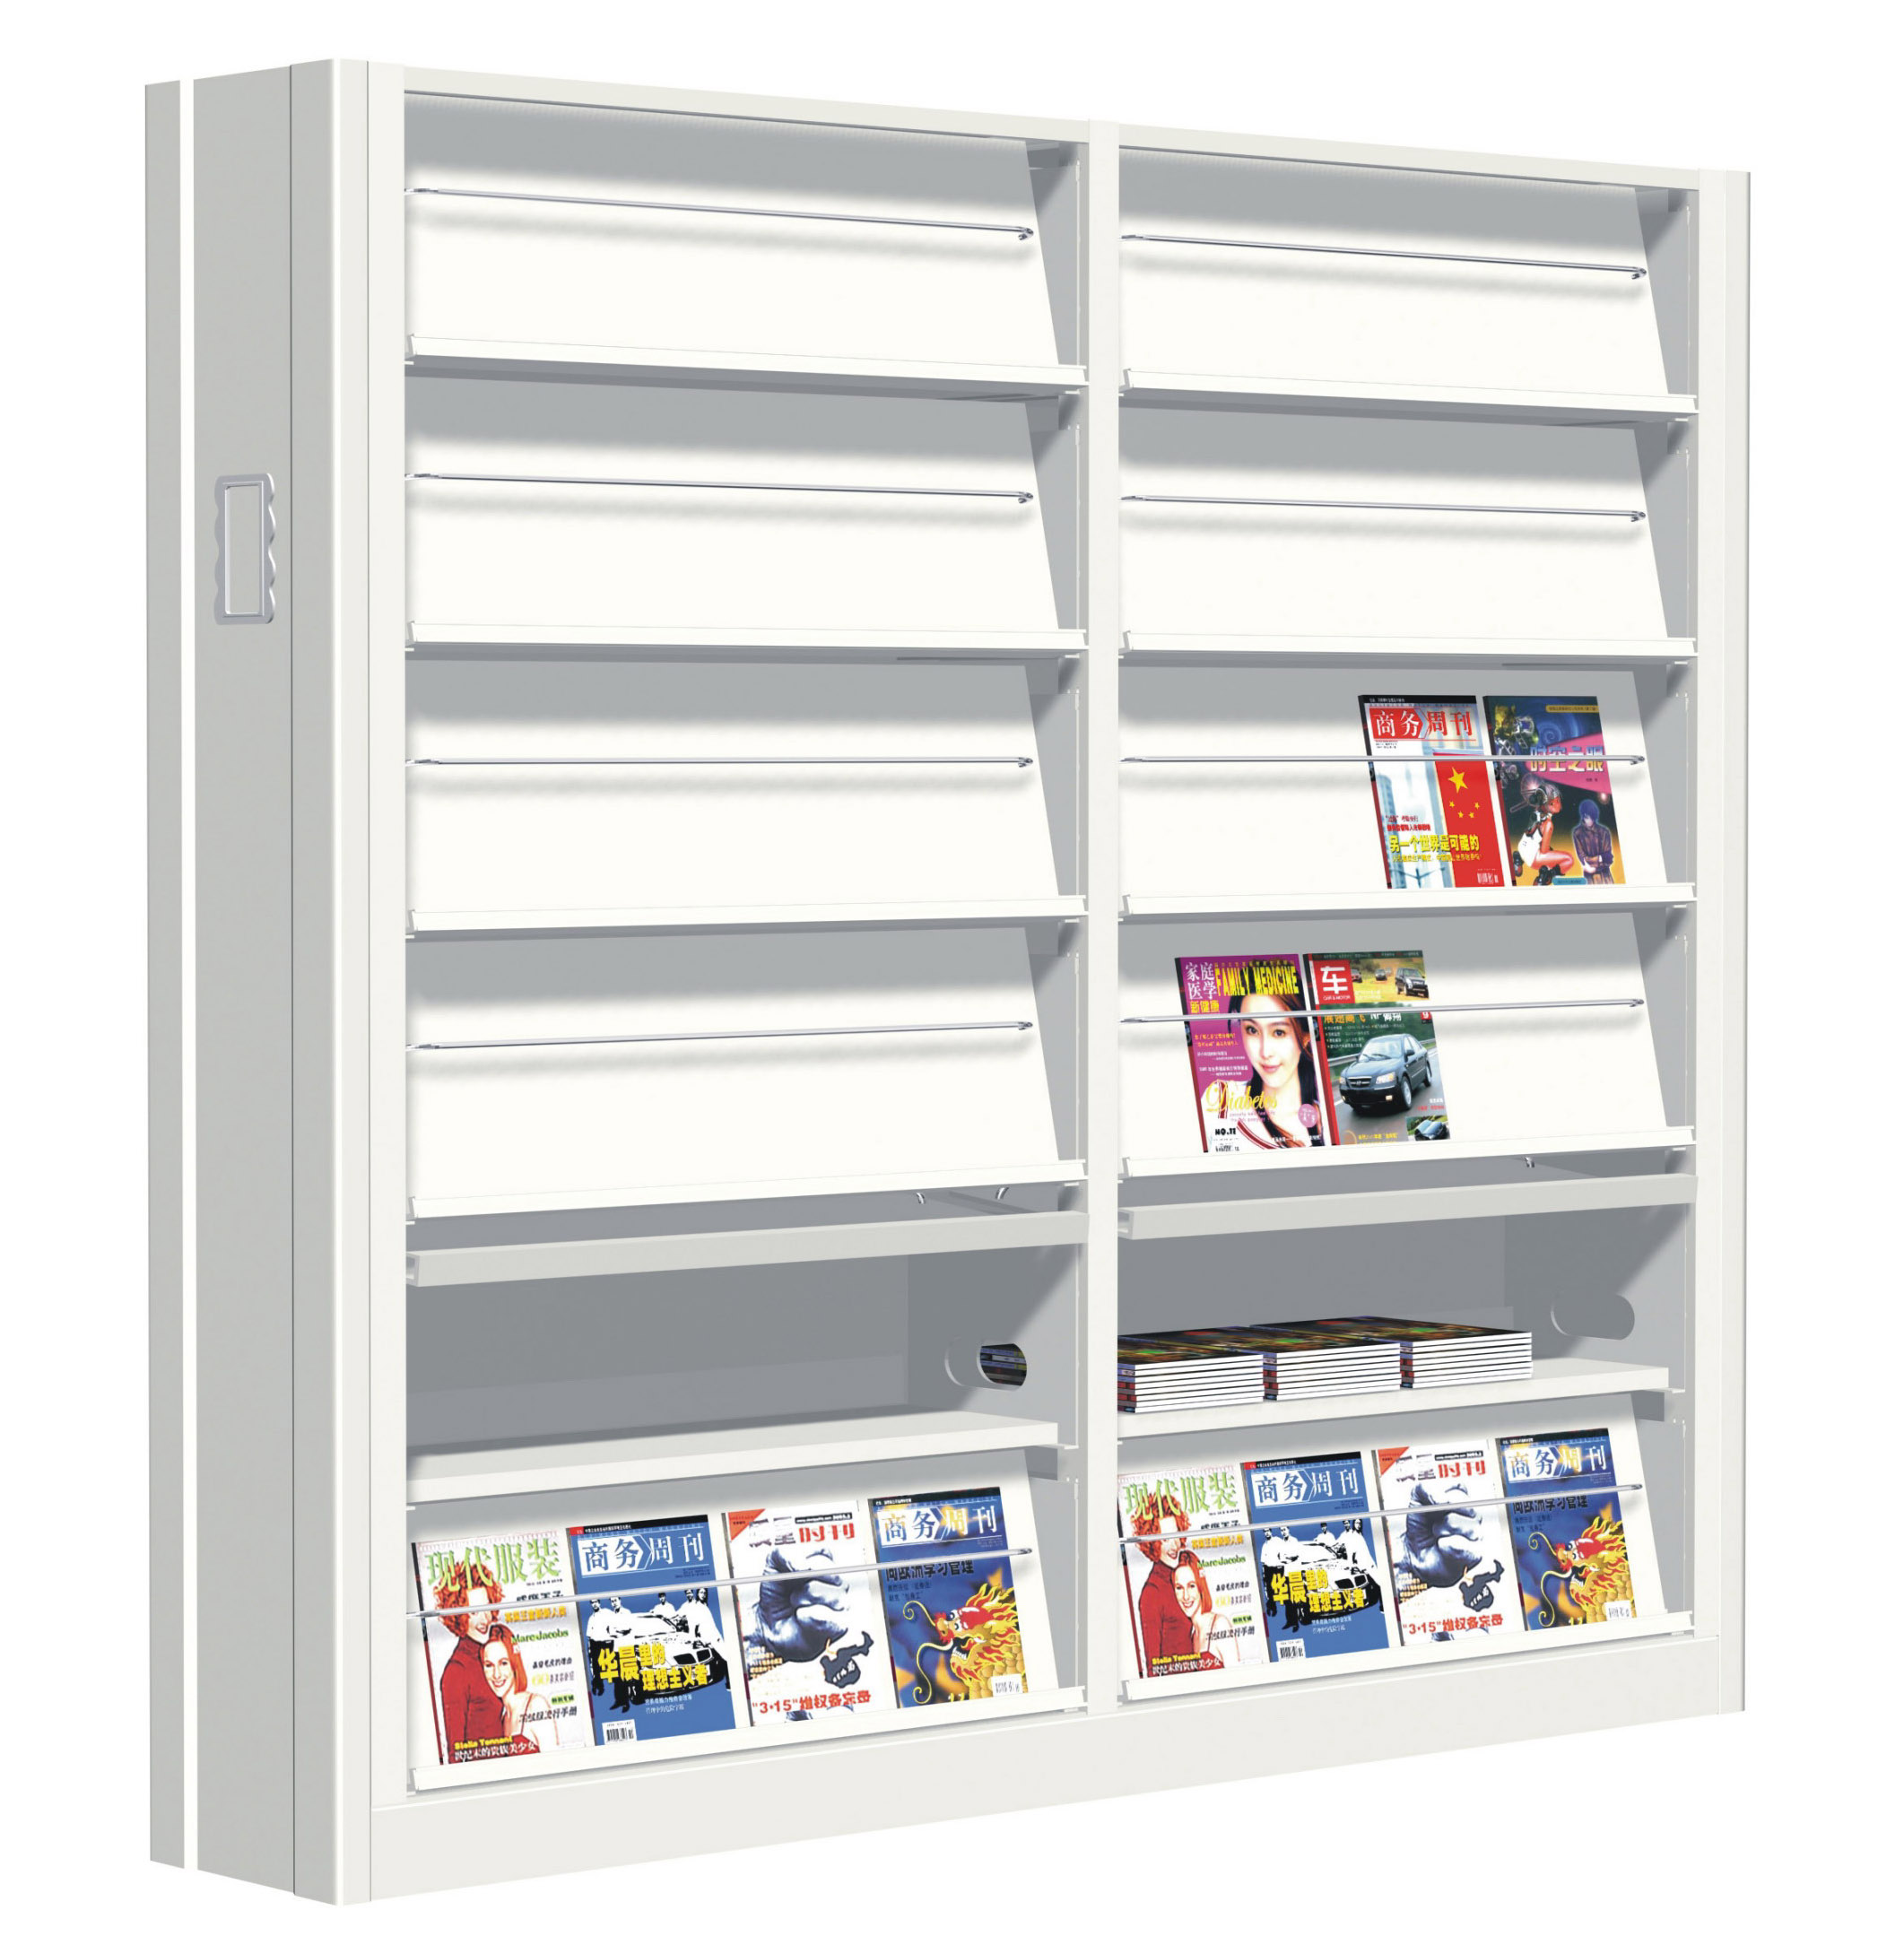 |  | 900*380*1800 |  | 采用优质冷轧钢板，厚度：立柱：1.5mm；底脚：2.0mm；；层板：1.2mm；挂板：1.2mm；护板：1.0mm；顶板：1.0mm；斜板1.2mm。表面涂料：酸洗磷化处理，高温静电喷塑。颜色:浅灰色,亚光，标牌使用亚克力材料。 |  | 节 |  | 主架 |  | 6
 |  |  |  |  |  |  |  |  |  | 副架 |  | 12
3 | 钢木阅览桌 | 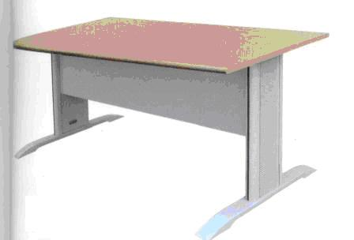 |  | 900*750*1800 |  | 1、基材：E1级优等绿色环保型中密度板，桌面采用两层中密度板，总厚度为40mm，优质实木封边。桌面贴进口或合资防火板，厚度≧0.8mm。具耐磨（用硬物刮无印记）、耐高温、耐酸碱及易清洁等特点。  2、上下用木质护板贴边，侧面边缘为整体圆角包裹木质护板。  3、结构样式：桌边圆角，整桌面无逢（收边在桌面下）；钢架结构  3、颜色：整体木纹色颜色。 |  | 张 |  | 12
4 | 钢木阅览椅 | 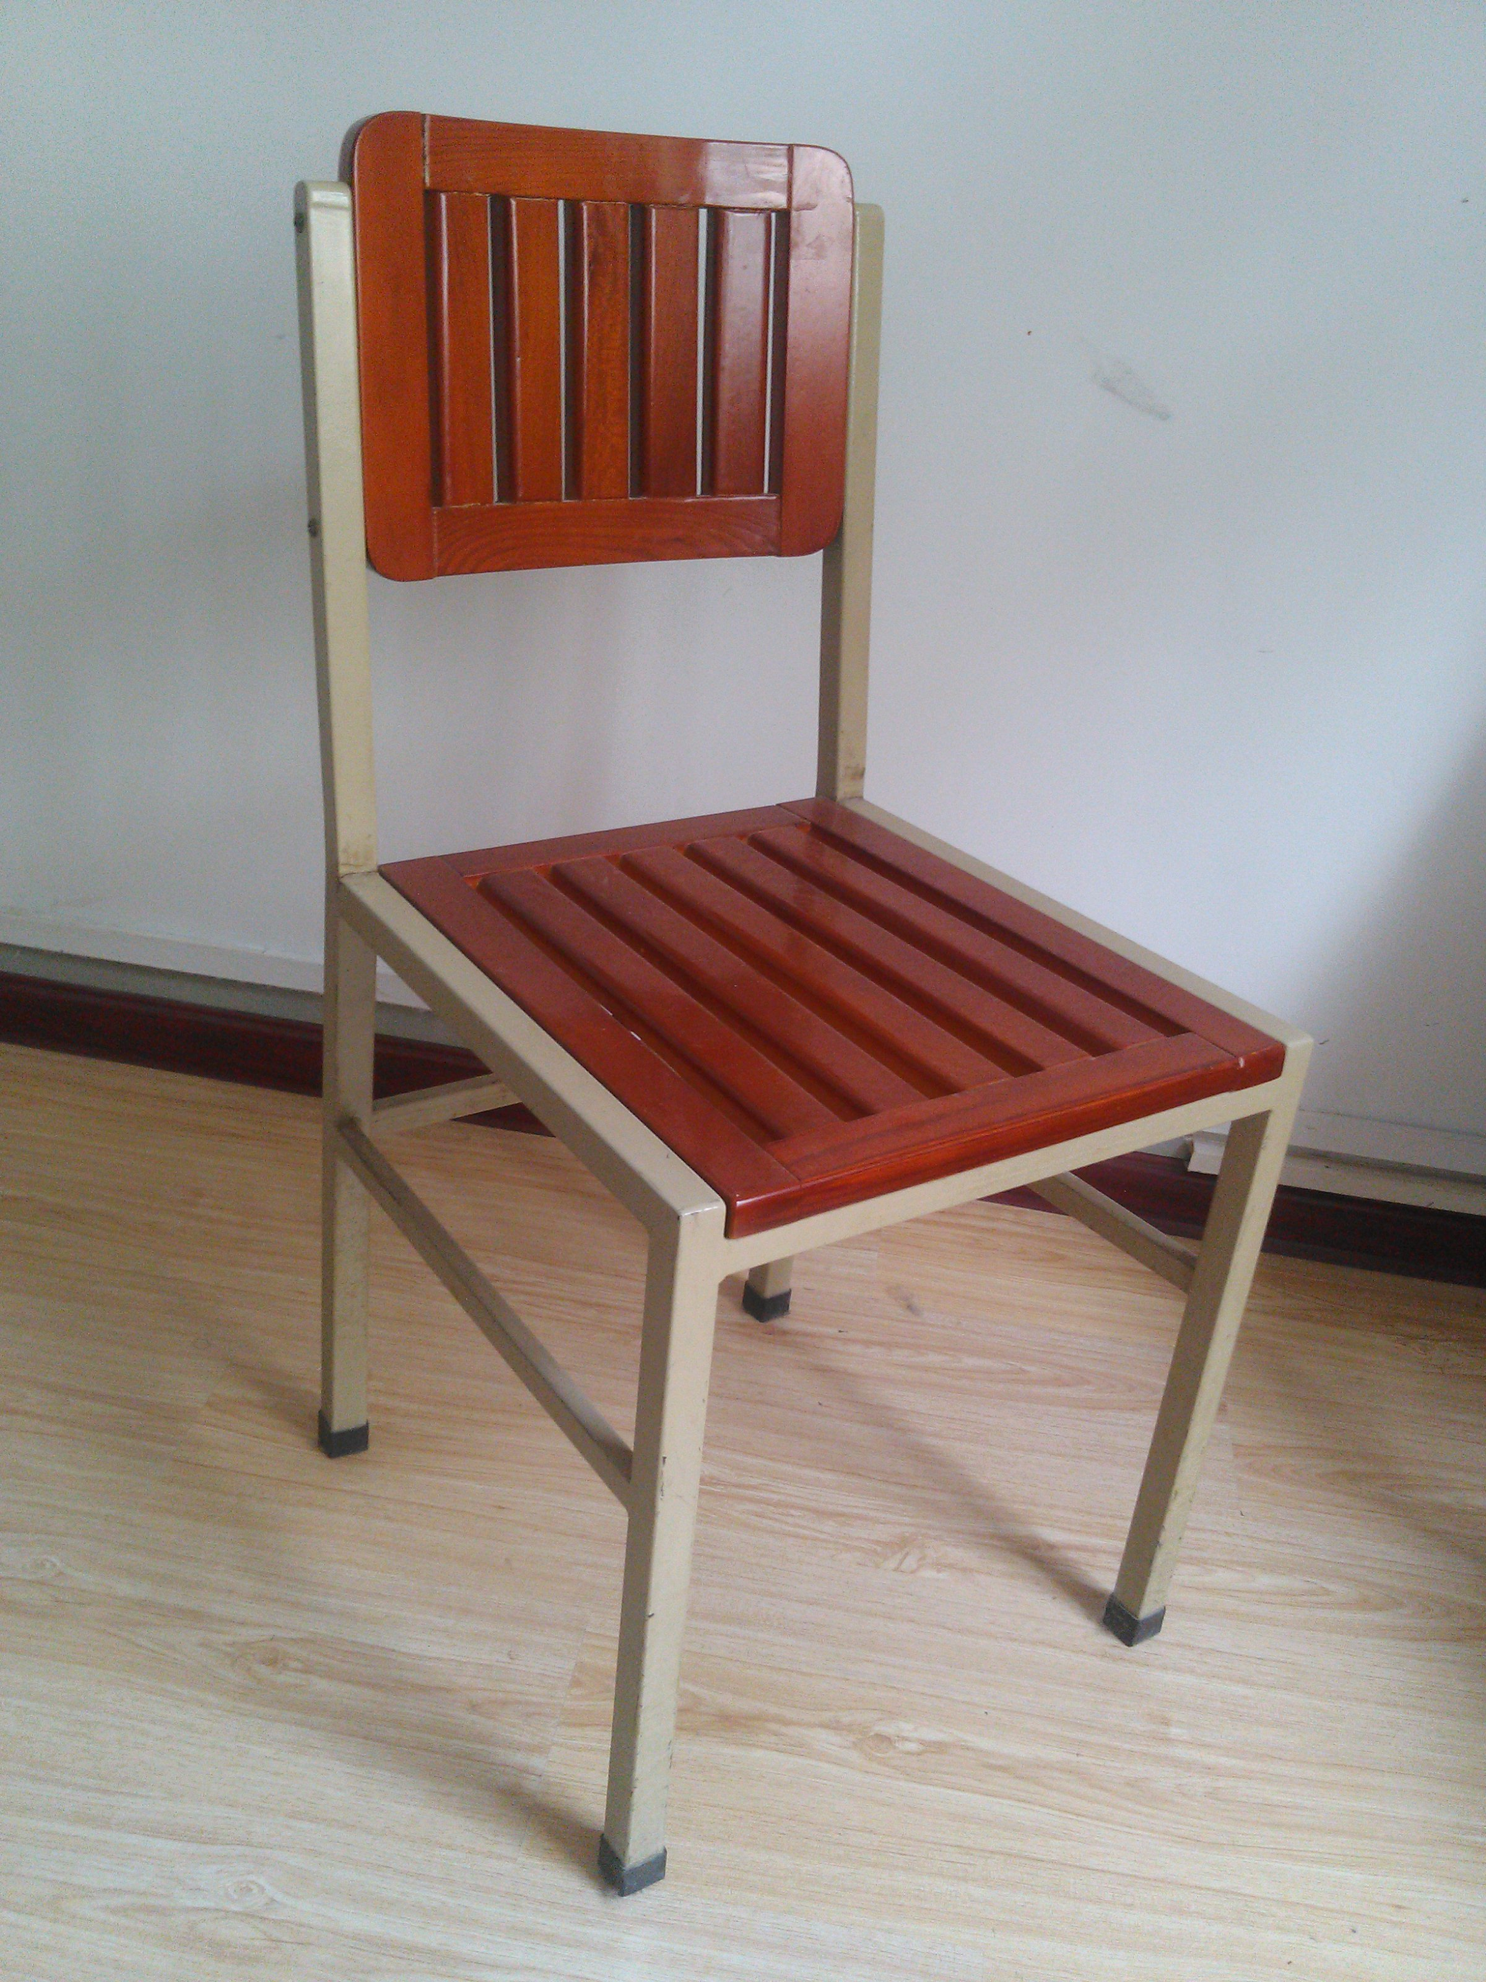 |  | 标准型 |  |  |  | 个 |  | 72
5 | 三层书车 | 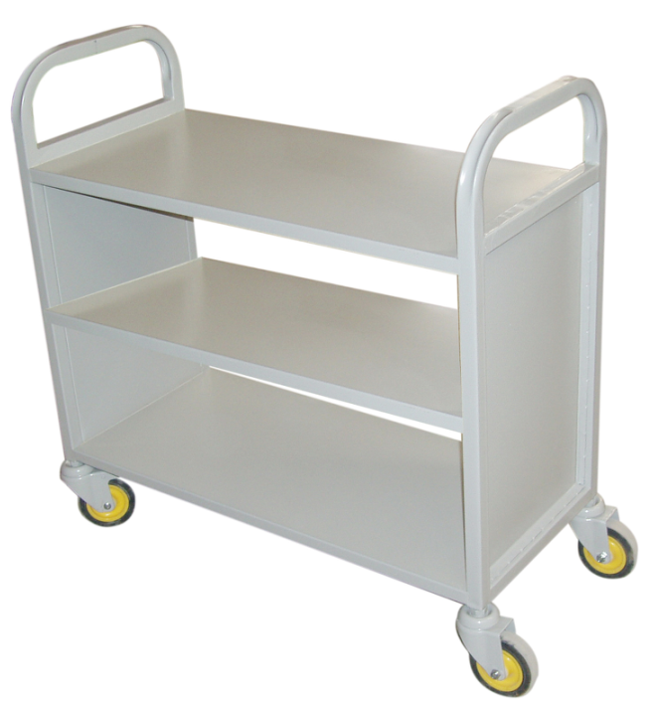 |  | 900*650*950 |  | 钢制三层书车，选用高性能弹性无噪音脚轮。 |  | 辆 |  | 6
6 | 书踏 | 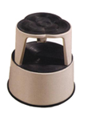 |  | ：300×500×320 |  | 圆形书踏材料： 1、轮子：采用万向轮移动  2、外钢、内部直角钢板：采用优质冷轧钢板经剪板、折边、焊接加工成型  3、圆桶内部：弹簧、三角形结构钢板、移动支架组成 圆形书踏规格： 1、表面处理：经酸洗、磷化、静电粉末喷涂处理，防锈蚀性能卓越 |  | 个 |  | 6
7 | 工作桌 | 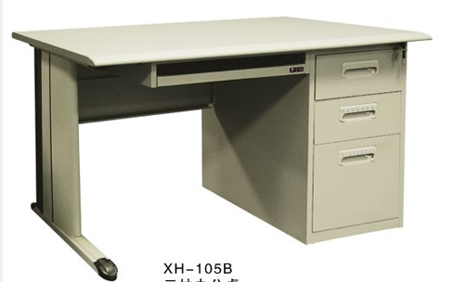 |  | 1500*700*740 |  | 材质:香港标准优质耐火板，防火、耐划、耐磨。  封边：台湾兄奕PVC封边。 |  | 个 |  | 2
8 | 工作椅 | 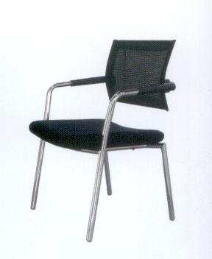 |  | 标准型 |  | / |  | 个 |  | 2
9 | 玻璃柜 | 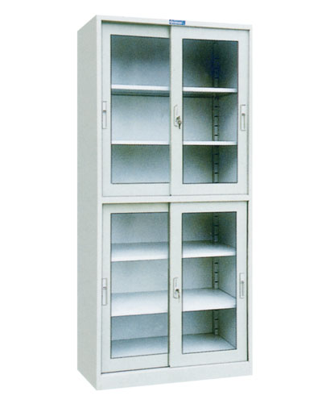 |  | 860*380*1820 |  | 采用一级1.0mm厚优质上海宝钢优质冷轧钢板。所有金属部件表面经酸洗、磷化等表面处理后，再经环氧树脂塑粉静电喷涂处理。 |  | 个 |  | 2
10 | 单通道监测仪 | 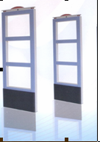 |  |  |  | 性能稳定、报警率高、高档水晶玻璃设计、流线性好，安装距离75-120厘米。  ◆ 工作电压：交流220V、频率 50Hz  ◆ 天线功率： 3.6W-5W  ◆ 信号处理： 数字式-多相位、DSP多重滤波技术  ◆ 外型尺寸：145 cm*45cm*4cm  ◆ 制作材料：外观设计高雅大方，框架为仿塑材料，双侧为进口高档水晶玻璃，通透性强，流线性好  ◆ 探测范围： 高：5-155cm 宽：75—120cm  ◆ 平均报警率 98%  ◆ 报警方式: 声光报警  ◆ 无故障时间≥80000小时  ◆ 附加选配：  客流人次统计功能（同时具有主机显示；与计算机连接现在历史记录；通过液晶显示区不间断累加人次功能）  ◆ 安装形式：底座式，专线槽式，预埋管式,含安装调试。 |  | 套 |  | 2
11 | 磁条冲消仪 | 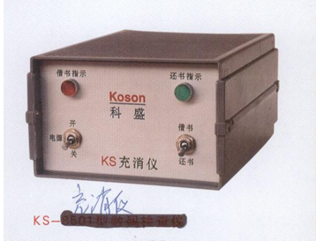 |  |  |  | ◆红外感应；消磁最高；间歇工作、寿命长省电，可做配套的镶嵌平台表面,具体说明：  ◆ 技术先进：采用红外线智能消磁技术，提高了消磁的可靠性  ◆ 消磁高度高：行业内消磁高度最高，消磁高度6-10cm  ◆ 稳定性好：独有过流保护装置，无交流噪声，系统稳定可靠  ◆ 寿命长：采用红外间歇式工作方式、发热量小、温升极低、耗电量少、寿命高于普通充消磁器2倍以上  ◆ 散热效果好：采用自动恒温控制，进一步提高了散热效果  ◆ 可镶嵌性好：可镶嵌在平台表面、使消磁器工作面与桌面高度一致，美观大方  ◆ 设计高档：充消表面采用耐高温、耐磨划有机玻璃、机壳表面采用金属烤漆，不掉色  ◆ 功耗小：充磁功率 ≤60W；消磁功率 ≤30W  复合磁条用 |  | 台 |  | 2
12 | 磁条检查仪 | 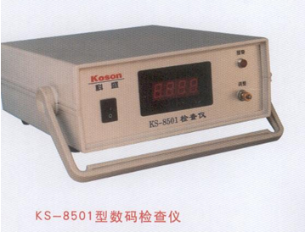 |  |  |  | 分体、高档仿皮革设计、行业检测高度最高、与防盗系统之间无干扰;功能说明：用于检测商品内磁条是否存在的设备  具体说明如下  ◆ 设计高档：分体、高档仿皮革花纹设计，美观大方  ◆ 检测高度高：行业内检测高度最高、检测高度最高可达10厘米  ◆ 抗干扰性好：与图书防盗仪之间无干扰，可以靠近同时工作  ◆ 稳定性好：独有过流保护装置，无交流噪声，系统稳定可靠  ◆ 报警率高：平均报警率 99.8%  ◆ 寿命长：采用进口集成元器件，不容易老化，平均无故障时间 ≥ 10000小时  ◆ 散热效果好：采用自动恒温控制，风扇自动开启，进一步提高了散热效果  ◆ 人性化报警方式：声光报警  ◆ 占地面积小：超薄面板设计，检测板尺寸 256*306*11mm,采用平台式安装 |  | 台 |  | 2
四、投标须知：
1、投标厂商资质要求：注册资金不低于500万元的厂商。
2、投标文件内容：开标一览表、投标函、法人授权委托书、营业执照、税务证、法人证书、组织机构代码证复印件、投标报价、规格响应表、价格分析表、加工安装措施、服务承诺、投标保证金缴纳凭证等。
投标人准备三份投标文件（一份正本，二份副本）并签封，每份投标文件须清晰标明“正本”或“副本”。如正本和副本不符，以正本为准。
3、投标报价：投标人应在投标文件所附的投标报价表上标明拟提供货物的单价和总价。只允许有一个报价。货物价格包括：制造装配货物至交付使用前所发生的原材料、人工费、运费、安装费、售后服务费用、已付或要付的全部税费等。
4、投标保证金：人民币贰万元整（在开标前办理完毕）。保证金采用自带汇票形式。【单位名称：淮北师范大学；开户行名称：安徽省淮北市农行淮北师范大学支行；账号：6121 0104 0000 370（请注明用途为：新校区家具招标投标保证金）】。如中标，投标保证金转为履约保证金。未中标的保证金在中标单位确定后3日内无息退还至其原账户。
投标人出现下列情形之一的，投标保证金不予退还：
①投标人撤回其投标文件的；
②投标人不遵守招投标规定，影响招标正常进行的；
③中标人无正当理由拒绝签订合同或拖延签订合同的。
5、付款方式：安装验收完毕付95%，余款作为质保金，一年后无质量问题，付清余款。
6、交货时间、安装工期及施工环境：安装进场时间2012年8月1日，安装工期15天。2012年8月16前验收交付使用。施工环境由学校负责协调。
7、违约损失赔偿：如果中标方不能按期保质保量交货验收，将受到以下制裁，没收履约保证金，加收违约损失赔偿（毎延长一天验收交付使用，罚款5000元）。
五、评审费：中标方缴纳2000元评审费。
七、标书发放：2012年6月7日起上在淮北师范大学校园网公告栏公开发放（网址：http://www.chnu.edu.cn/），请自行下载。
八、投标文件截止时间： 2012年6月17日上午11：30时。
九、投标地点：淮北师范大学行政楼报告厅
十、开标时间、地点： 2012年6月17日下午15:00时，淮北师范大学行政楼报告厅（淮北市东山路100号）。
十一、联系人：刘老师；联系电话：0561-3801286 15212645600。
十二、以上接收标书及开标时间若有变动，提前3天通知，以通知时间为准。

